20231264L1

例1　(2022·黄山市高一期末)如图所示，在修筑铁路时，弯道处的外轨会略高于内轨。当火车以规定的行驶速度转弯时，内、外轨均不会受到轮缘的挤压，设此时火车的速度大小为*v*，重力加速度为*g*，两轨所在平面的倾角为*θ*，则下列说法不正确的是(　　)

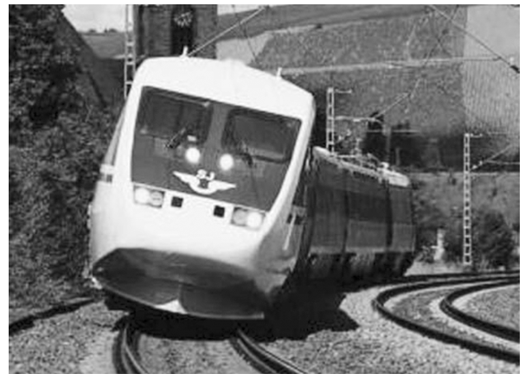

A．该弯道的半径*r*＝

B．当火车质量改变时，规定的行驶速度大小不变

C．当火车速率大于*v*时，内轨将受到轮缘的挤压

D．当火车以规定的行驶速度转弯时，向心加速度大小为*a*n＝*g*tan *θ*